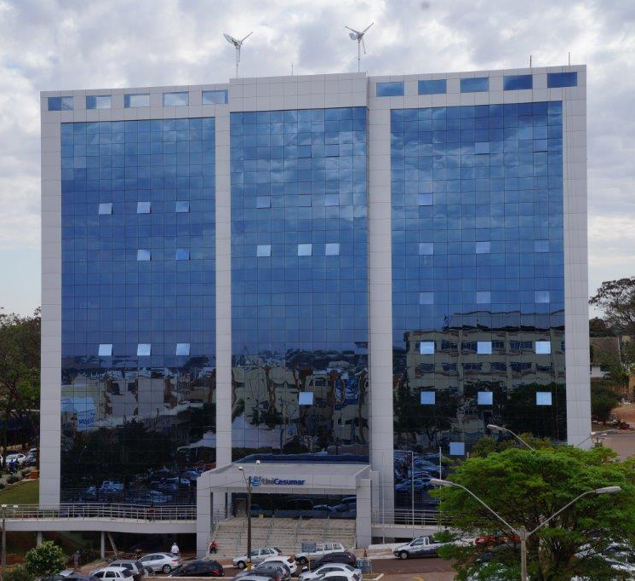

**Bloco 11**

**DATA BOOK**

|  |  |  |  |
| --- | --- | --- | --- |
| image001 | | | RELATÓRIO DE OBRA |
| Obra: | Centro Administrativo – Bloco 11 | | |
| Engº: | Marco Umberto Gino Sbardellati | | |
| Arquiteto: | | Helio Moreira Junior | |
| Período: 10/04/15 a 20/04/15 | | | |

|  |  |
| --- | --- |
| Z:\Fotos Bloco 11\2015\Abril\16-04-2015\DSC02235.JPG | Assentamento do piso de PVC no 3º pavimento; |
|  |  |
| Z:\Fotos Bloco 11\2015\Abril\16-04-2015\DSC02238.JPG | Instalação da cobertura em vidro na passarela; |
|  |  |
| Z:\Fotos Bloco 11\2015\Abril\16-04-2015\DSC02209.JPG | Dobramento dos canos de cobre para climatização no mirante; |
|  |  |
| Z:\Fotos Bloco 11\2015\Abril\16-04-2015\DSC02222.JPG | Inicio da instalação do forro no 7º pavimento; |
|  |  |
| Z:\Fotos Bloco 11\2015\Abril\16-04-2015\DSC02227.JPG | Colocação do sistema de SPK do -1 ao 5º pavimento; |
|  |  |
| Z:\Fotos Bloco 11\2015\Abril\16-04-2015\DSC02230.JPG | Colocação das divisórias de alumínio no 2º, 3º e 4º pavimento; |
|  |  |
| Z:\Fotos Bloco 11\2015\Abril\16-04-2015\DSC02244.JPG | Trabalho com a jardinagem no adorno do bloco; |
|  |  |
| Z:\Fotos Bloco 11\2015\Abril\16-04-2015\DSC02247.JPG | Inicio do assentamento do piso na passarela; |
|  |  |
| Z:\Fotos Bloco 11\2015\Abril\20-04-2015\DSC02266.JPG | Impermeabilização no mirante; |
|  |  |
| Z:\Fotos Bloco 11\2015\Abril\20-04-2015\DSC02273.JPG | Colocação das vidrarias no 5º pavimento; |
|  |  |
| Z:\Fotos Bloco 11\2015\Abril\20-04-2015\DSC02281.JPG | Inicio do acabamentos com as placas de ACM no interior do bloco; |
|  |  |